Россияне – лауреаты

Нобелевской премии по литературе

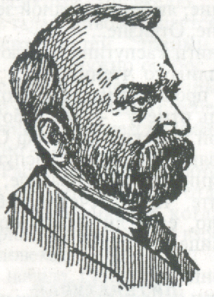
В мире немало почетных званий, наград и премий, самой престижной из которых считается Нобелевская. Альфред Бернхард Нобель родился 21 октября 1833 года в семье преуспевающего шведского промышленника.
В 1895 году Нобель обнародовал в
А. Нобель Париже свое ставшее знаменитым "Завещание", согласно которому весь его капитал, достигший к тому времени 30 миллионов крон (около 10 миллионов долларов по тогдашнему курсу), обращался в особый фонд. Проценты с него должны были ежегодно присуждаться в виде именных премий за научные открытия предыдущего года, наиболее способствовавшие прогрессу и процветанию человечества.
Поначалу Нобель учредил четыре премии: в области математики, физики, химии, медицины и физиологии. Позже добавил также литературную премию — за создание произведений, наиболее полно отражающих "стремление к идеалу". Нобель не был чужд литературе: сам писал и оставил потомкам несколько неопубликованных поэм и романов.
Итого премий стало пять. Но почему же математика — "царица наук" — была лишена "своей" премии? Легенда гласит, что в свое время Нобель и шведский ученый Миттаг-Леффлер сватались к одной особе, которая предпочла талантливого математика. И тогда Нобель вычеркнул математику из списка своих премий.
Премии Нобеля вручаются в Концертном зале столицы Швеции — Стокгольме. Здание было построено в 1923 году. Зал вмещает до двух тысяч гостей. Именно в этом зале получал премию И. А. Бунин, описавший церемонию вручения награды в очерке "Нобелевские дни"! Первые премии вручал король Оскар II.
Король Карл XVI Густав внес в торжественную церемонию существенные изменения. Теперь король с королевой Сильвией находятся с лауреатами на сцене. Памятный диплом в папке из тисненной кожи и золотая медаль в футляре красного дерева вручаются в центре белого круга, вытканного на синем ковре. На медалях с одной стороны отчеканены профиль Нобеля с датами его рождения и смерти, а на другой — аллегорические фигуры, символизирующие различные области знания. На медали, вручаемой лауреатам по литературе, изображена муза поэзии — Эрато, перед ней — фигура поэта, под ними надпись по-латыни: "Шведская академия"".
Именно Шведская академия выносит каждый год решение о награждении того или иного лауреата. Академия была основана 5 апреля 1786 года королем Густавом III.
Согласно официальному списку, Нобелевскими премиями награждены 17 россиян.
Литературной премией Нобеля отмечены пять граждан России: И. А. Бунин (1933), Б. Л. Пастернак (1958), М. А. Шолохов (1965), А. И. Солженицын (1970), И. А. Бродский (1987).

Иван Бунин – первый нобелевский лауреат!
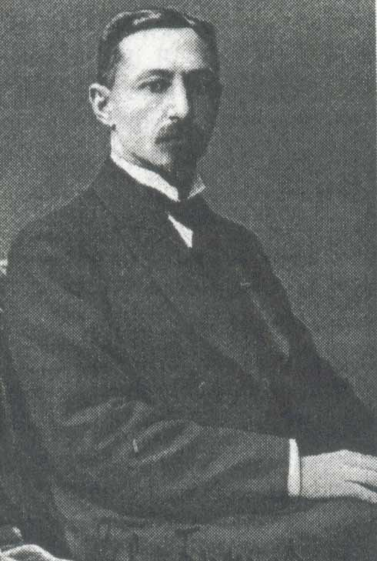
Каждое поколение читателей заново открывает для себя Бунина, — первого русского лауреата Нобелевской премии. Он возвращается к нам из своего далекого, добровольно-вынужденного изгнания. Об этом изгнании широкому кругу читателей рассказал литературовед В. В. Лавров в книге "Катастрофа". В эпиграф книги вынесены проникновенные слова Бунина о любви к родной земле: "Разве можем мы забыть Родину? Может человек забыть Родину? Она — в луще. Я очень русский человек. Это с годами не пропадает". Жизнь Бунина сложилась трудно. Он не принял революцию 1917 года и в феврале 1920 года покинул Россию навсегда.

У птицы есть гнездо, у зверя есть нора.
Как горько было сердцу молодому,
Когда я уходил с отцовского двора
Сказать прости родному дому.

У зверя есть нора, у птицы есть гнездо.
Как бьется сердце, горестно и громко,
Когда вхожу, крестясь, в чужой наемный дом,
С своей уж ветхою котомкой.
(написано Буниным в 1922 г.)

Попал в Париж. Этот город в последствии называли городом Бунина. Там он жил, встречался с друзьями, читал им свои повести, рассказы, иногда – стихи. Он очень любил Россию и писал только о ней.
« Я не сразу смог вернуться к творчеству, - позднее вспоминал Бунин. – Всё оказалось не то и не так. Всё чужое, не своё. Всё, что я писал в то время, наполнено грустью и горечью. Всё моё творчество за границей построено на русском материале. На чужбине я вспоминал Родину, её поля, деревни, природу. У меня был богатый запас наблюдений и воспоминаний о России. Я не мог писать о другом. Я не мог обрести свою вторую Родину здесь. Я пишу о смысле жизни, о любви, о будущем.»
Самое трудное для писателя в эмиграции — это остаться самим собой. Бывает так, что, покинув Родину из-за необходимости идти на сомнительные компромиссы, он опять вынужден умерщвлять дух, чтобы выжить. К счастью, эта участь миновала Бунина. Несмотря ни на какие испытания, Бунин всегда оставался верен себе.
В 1922 году жена Ивана Алексеевича — Вера Николаевна Муромцева записала в дневнике, что Ромен Роллан выставил кандидатуру Бунина на получение Нобелевской премии. С той поры Иван Алексеевич жил надеждами, что когда-нибудь он будет отмечен этой премией. 1933 год. Все газеты Парижа 10 ноября вышли с крупными заголовками: "Бунин — Нобелевский лауреат". Каждый русский в Париже, даже грузчик на заводе "Рено", сроду не читавший Бунина, восприняли это как личный праздник. Ибо самым лучшим, самым талантливым оказался соотечественник! В парижских кабачках и ресторанах в тот вечер были русские, которые порой на последние гроши пили за "своего".
В день присуждения премии 9 ноября Иван Алексеевич Бунин в "синема" смотрел "веселую глупость" — "Бэби". Вдруг темноту зала прорезал узкий луч фонарика. Это разыскивали Бунина. Его вызывали по телефону из Стокгольма.
"И сразу обрывается вся моя прежняя жизнь. Домой я иду довольно быстро, но не испытывая ничего, кроме сожаления, что не удалось посмотреть фильм. Но нет. Не верить нельзя: весь дом светится огнями. И сердце у меня сжимается какою-то грустью... Какой-то перелом в моей жизни", — вспоминал И. А.Бунин.
Волнующие дни в Швеции. В концертном зале в присутствии короля, после доклада писателя, члена шведской академии Петра Гальстрема о творчестве Бунина, ему вручена папка с Нобелевским дипломом, медаль и чек на 715 тысяч французских франков. Возвратившись во Францию, Бунин чувствует себя богачом и, не жалея денег, раздает "пособия" эмигрантам, жертвует средства для поддержки различных обществ. Наконец, по совету доброжелателей, вкладывает оставшуюся сумму в "беспроигрышное дело" и остается ни с чем.
Друг Бунина, поэтесса и прозаик Зинаида Шаховская в мемуарной книге "Отражение" заметила:
"При умении и малой доле практичности премии должно было хватить до конца. Но Бунины не купили ни квартиры, ни виллы..."
В отличие от М. Горького, А. И. Куприна, А. Н. Толстого, Иван Алексеевич не вернулся в Россию, несмотря на увещевания московских "гонцов". Не приезжал на Родину никогда, даже туристом.
...Бунин спит вечным сном в окружении тех, кто был близок ему своей судьбой. На кладбище Сент-Женевьев де Буа похоронены Шмелев, Тэффи, Георгий Иванов... Все они страстно любили Россию. И мечтали вернуться…

Борис Пастернак
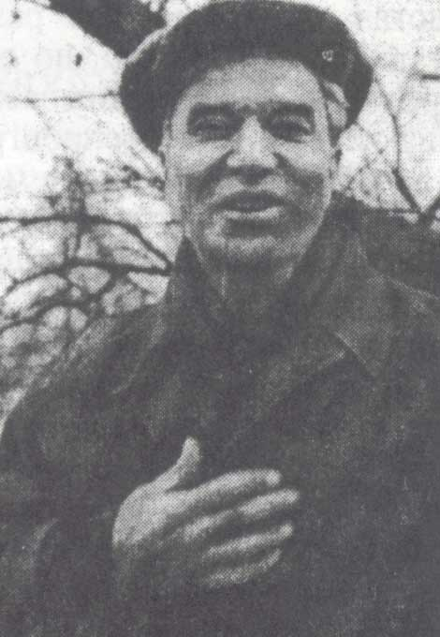
Бориса Леонидовича Пастернака сравнивали с рекой, которая вдруг изменила свое русло и потекла в других берегах, но в том же направлении. Он начал жизнь как композитор, и окружающие долгое время были уверены, что его будущее определено замечательным музыкальным дарованием.
О роли музыки в своей жизни Пастернак писал: "Больше всего на свете я любил музыку, больше всех в ней — Скрябина". С ним семья дружила, как и с Рахманиновым. В квартире Пастернаков устраивались небольшие домашние концерты.
Друзья Пастернака рассказывали, что когда Борис Леонидович особенно одухотворенно импровизировал, он заливался слезами и исторгал их у слушателей.
Еще учась в гимназии, Пастернак за шесть лет прошел курс композиторского факультета консерватории. В 1919 году он окончил философское отделение историко-филологического факультета Московского университета, затем в Германии занимался философией в Марбургском университете. Но философия, как и музыка, была оставлена им ради литературы.
Первые стихи Пастернака были помещены в 1919 году в сборнике "Лирика", а известность принесла ему книга стихов "Сестра моя — жизнь", вышедшая в 1922 году. В ней была, по словам Осипа Мандельштама, "полнота звука, полнота жизни, половодье образов и чувств". С 30-х годов Пастернак занимается переводами. По просьбе режиссера Всеволода Мейерхольда переводит "Гамлета" В. Шекспира, затем стихотворения Шандора Петефи, Шиллера. Перевод "Фауста" Гете, принадлежащий Пастернаку, считается одним из лучших.
С конца 20-х годов Борис Пастернак начинает писать прозу. С 1945 года в течение 10 лет создавался роман "Доктор Живаго". Впервые в России "Доктор Живаго" был опубликован только в 1988 году в журнале "Новый мир". Это произведение — о незащищенности творческой личности в переломные моменты истории. Пастернак считал написание романа "исполнением своего долга" перед соотечественниками, загубленными жестокой жизнью, он радовался, что на страницах "Доктора Живаго" ему "посчастливилось высказаться полностью". Публикация романа за рубежом стала поводом для исключения Пастернака из Союза писателей.
В 1958 году Б. Пастернаку была присуждена Нобелевская премия по литературе "за выдающиеся достижения в современной лирической поэзии и на традиционном поприще великой русской прозы".
Пастернак был вынужден отказаться от премии из-за начавшейся травли. В Шведскую академию наук по случаю присуждения Нобелевской премии он лишь послал телеграмму, где были такие слова: ,,Бесконечно благодарен, тронут, горд, удивлён, смущён”. Ему предлагали покинуть страну, но поэт отвечал, что не мыслит себя без России, вне Родины.
Весной 1960 года Пастернак заболел раком легких. Слабеющий день ото дня поэт все же продолжал писать давно задуманную пьесу — "Слепая красавица". 30 мая 1960 года жизнь Бориса Леонидовича Пастернака оборвалась.
Это были первые русские писатели, получившие самую престижную премию мира – Нобелевскую!

